Федеральное государственное бюджетное образовательное учреждение высшего образования «Красноярский государственный медицинский университет имени профессора В.Ф. Войно-Ясенецкого»
Министерства здравоохранения Российской Федерации
Фармацевтический колледж

Дневник

Учебной практики
по МДК 04.01 «Теория и практика лабораторных микробиологических и иммунологических исследований»

Ткаченко Татьяны Викторовны
ФИО

Место прохождения практики: Фармацевтический колледж

с «14» июня 2021г. по «19» июня 2021г.

Руководитель практики: преподаватель Тюльпанова О. Ю.

Красноярск, 2021 г.

Оглавление
Программа учебной практики 4
Цель учебной практики: 4
Задачи учебной практики 5
Тематический план учебной практики 5
График выхода на работу 6
ПЕРВЫЙ ЭТАП БАКТЕРИОЛОГИЧЕСКОГО ИССЛЕДОВАНИЯ 7
Забор материала для исследования с выходом на внешние объекты. 12
ВТОРОЙ ЭТАП БАКТЕРИОЛОГИЧЕСКОГО ИССЛЕДОВАНИЯ 14
Приготовление простых питательных сред. Посев на питательные среды исследуемых объектов различными способами. 16
ТРЕТИЙ ЭТАП БАКТЕРИОЛОГИЧЕСКОГО ИССЛЕДОВАНИЯ 19
Изучение морфологических и культуральных свойств выращенных культур. Приготовление дифференциально-диагностических сред. Пересев на чистую культуру. 19
ЧЕТВЕРТЫЙ ЭТАП БАКТЕРИОЛОГИЧЕСКОГО ИССЛЕДОВАНИЯ 26
Проверка чистоты культуры. Приготовление дифференциально-диагностических сред. Пересев на дифференциально-диагностические среды. 26
ПЯТЫЙ ЭТАП БАКТЕРИОЛОГИЧЕСКОГО ИССЛЕДОВАНИЯ 34
Учет результатов. Утилизация отработанного материала. 34
ЛИСТ ЛАБОРАТОРНЫХ ИССЛЕДОВАНИЙ 40
ОТЧЕТ ПО УЧЕБНОЙ ПРАКТИКЕ 41
Цифровой отчет 41
Текстовой отчет 42
ХАРАКТЕРИСТИКА 43

В результате учебной практики обучающийся должен

Приобрести практический опыт:

ПО 1. - применения техники бактериологических, вирусологических, микологических и иммунологических исследований.
Освоить
Умения:
У.1 Принимать, регистрировать, отбирать клинический материал, пробы объектов внешней среды и пищевых продуктов;
У.2 Готовить исследуемый материал, питательные среды, реактивы и оборудование для проведения микроскопических, микробиологических и серологических исследований;
У.3 Проводить микробиологические исследования клинического материала, проб объектов внешней среды и пищевых продуктов;
У.4 Оценивать результат проведенных исследований, вести учетно-отчетную документацию;
У.8 Проводить утилизацию отработанного материала, дезинфекцию и стерилизацию, используемой в лаборатории посуды, инструментария, средств защиты рабочего места и аппаратуры;
Знания:
З.1 Задачи, структура, оборудование, правила работы и техники безопасности в микробиологической лаборатории;
З.2 Общие характеристики микроорганизмов, имеющие значение для лабораторной диагностики;
З.3Требования к организации работы с микроорганизмами III - IV групп патогенности;

Программа учебной практики

В результате прохождения практики студенты должны уметь самостоятельно:
- Организовать рабочее место для проведения микробиологических исследований.
- Готовить препарат для окраски, выполнять методики окраски согласно алгоритмам
- Готовить питательные среды и производить посев.
- Делать выводы по проведенным исследованиям.
- Пользоваться приборами в лаборатории.
- Провести дезинфекцию биоматериала, отработанной посуды, стерилизацию лабораторной посуды.

По окончании практики студент должен
представить в колледж следующие документы:
- Дневник с оценкой за практику;
- Текстовый отчет по практике (положительные и отрицательные стороны практики, предложения по улучшению подготовки в колледже, организации и проведению практики).

Цель учебной практики:

Ознакомление со структурой микробиологической лаборатории и организацией работы среднего медицинского персонала. Формирование основ социально-личностной компетенции путем приобретения студентом навыков межличностного общения с медицинским персоналом и пациентами;

Задачи учебной практики

- изучить нормативную документацию;
- регистрировать исследуемый материал;
- готовить рабочее место;
- проводить микробиологические исследования, проб объектов внешней среды или пищевых продуктов;
- оценить результат проведенных исследований;
- проводить утилизацию отработанного материала.

Тематический план учебной практики

№ | Наименование разделов и тем практики | Количество
 |  | дней | часов
1 | Забор материала для исследования с выходом на внешние объекты.  Оформление электронного дневника | 1 | 4  2
2 | Приготовление простых питательных сред. Посев на питательные среды исследуемых объектов различными способами  Оформление электронного дневника | 1 | 4  2
3 | Изучение морфологических и культуральных свойств выращенных культур. Приготовление дифференциально-диагностических сред. Пересев на чистую культуру  Оформление электронного дневника | 1 | 4  2
4 | Проверка чистоты культуры. Пересев на дифференциально-диагностические среды.  Оформление электронного дневника | 1 | 4  2
5 | Учет результатов. Утилизация отработанного материала.  Оформление электронного дневника | 1 | 4  2
6 | Зачет | 1 | 6
Итого |  | 6 | 36

График выхода на работу
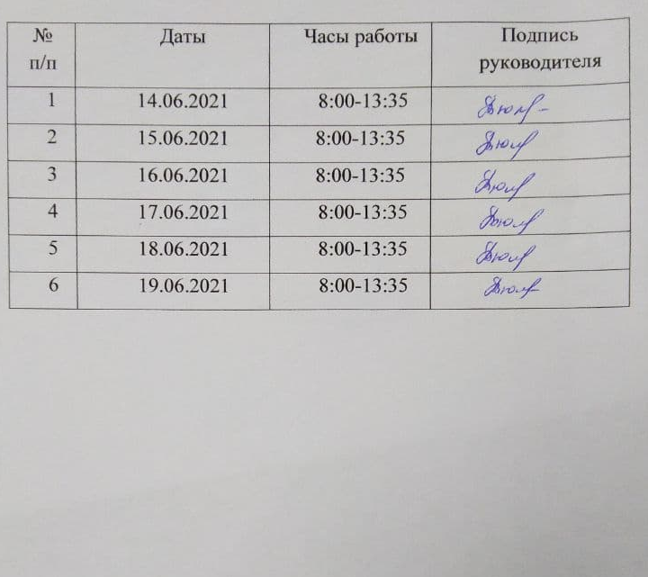

Первый день. Изучение нормативной документации. Первый этап бактериологического исследования.

- Изучение нормативной документации.
Санитарно-эпидемиологические правила СП 1.3.2322-08.
Санитарные правила устанавливают требования к организационным, санитарно–противоэпидемическим (профилактическим) мероприятиям, направленным на обеспечение личной и общественной безопасности, защиту окружающей среды при работе с патогенными биологическими агентами III–IV групп, патогенными для человека микроорганизмами и гельминтами, а также любыми объектами и материалами, включая полевой, клинический, секционный, подозрительными на содержание указанных ПБА.
Данный приказ регламентирует требования к оформлению допуска персонала к работам с патогенными биологическими агентами III–IV групп, к помещениям и оборудованию, к проведению лабораторных и производственных работ, к порядку использования рабочей одежды и средств индивидуальной защиты, к проведению дезинфекции различных объектов и уборке помещений, к порядку действий при ликвидации аварий, к организации контроля выполнения требований биологической безопасности, а также содержит дополнительные требования к работе с некоторыми патологическими микроорганизмами.
1.Работа в микробиологической лаборатории требует строго соблюдать правила, т. к. исследование проводится с патогенными микроорганизмами. Соблюдение этих правил необходимо для обеспечения не только личной безопасности, но и безопасности окружающих.
2.Находиться и работать в лаборатории в халатах, колпаках и сменной обуви.
3. Пользоваться только отведённым рабочим местом и оборудованием, как можно меньше ходить по лаборатории.
4. Не принимать пищу.
5. Не выносить материал, посуду, оборудование из лаборатории.
6. Соблюдать чистоту и опрятность. До и после работы следует мыть руки и обрабатывать рабочий стол дезинфицирующим раствором.
7. После работы с патогенным и условно патогенным материалом инструменты, посуда, предметные стекла подлежат обеззараживанию в дезинфицирующем растворе либо в автоклаве, либо в пламени спиртовки. При проведении дезинфекции предпочтение следует отдавать физическому методу вследствие его надежности и безопасности для персонала.
Дезинфекцию с использованием физического метода выполняют:
- паровым методом (в паровом стерилизаторе);
- воздушным методом (в воздушном стерилизаторе);
- паровоздушным методом (в дезинфекционной камере);
- УФ-облучением;
- токами сверхвысокой частоты (СВЧ) (для отходов).
Допускается кипячение в воде или в воде с добавлением натрия двууглекислого (сода пищевая) в дезинфекционном кипятильнике.
Обеззараживание медицинских отходов классов Б и В (бельё, маски, спецодежда, салфетки, изделия медицинского назначения однократного применения и др.) перед утилизацией осуществляют в местах их образования способом погружения в растворы дез.средств в соответствии с санитарными правилами и нормами "Правила сбора, хранения и удаления отходов лечебно-профилактических учреждений". Для дезинфекции медицинских отходов применяют химический и физический методы обеззараживания по режимам, обеспечивающим гибель соответствующих возбудителей. Дезинфекция выделений, крови, мокроты и др. проводится также сухими хлорактивными дез.средствами (хлорная известь, кальция гипохлорит нейтральный и пр.). Возможно одновременное обеззараживание и утилизация медицинских отходов с использованием установок, разрешённых к применению в установленном порядке.
Если разобьётся посуда или разольётся жидкость, содержащая заразный материал, необходимо сообщить об этом руководителю и тщательно всё продезинфицировать.
При аварии с разбрызгиванием ПБА:
- все находящиеся в помещении лица немедленно прекращают работу и, задержав дыхание, выходят из заразного помещения в предбокс, плотно закрывают дверь, включают аварийную сигнализацию и сообщают о случившемся руководителю подразделения;
- руки обрабатывают дезинфицирующим раствором или спиртом, если лицо не было защищено, то его обильно обрабатывают 70% этиловым спиртом;
- слизистые глаз, носа и рта обрабатывают препаратами из аварийной аптечки; рот и горло прополаскивают 70% этиловым спиртом, в нос закапывают раствор марганцовокислого калия 1:100 000 или 1% раствор борной кислоты, а при аварии с вирусами затем закапывают интерферон или индуктор интерферона;
- защитную одежду снимают, погружают в дезинфицирующий раствор или помещают в бикс для автоклавирования;
- открытые части тела протирают 70% этиловым спиртом;
- в глаза (можно и в нос) закапывают растворы антибиотиков или других средств, к которым чувствителен возбудитель;
- принимают гигиенический душ;
- надевают чистую рабочую одежду.
Порядок проведения дезинфекционных мероприятий:
- сотрудники, участвующие в ликвидации аварии, должны быть одеты в противочумный (хирургический) халат, косынку, галоши (пластиковые бахилы);
- при проведении дезинфекции способом орошения в качестве СИЗ органов дыхания используются респираторы марки РУ-60 М или РПГ-68 с патроном, соответствующим применяемому дезинфектанту, или противогаз типа ГП-5;
- для обработки используют дезинфицирующий раствор, эффективный в отношении соответствующего инфекционного агента;
- дезинфекцию помещения проводят, разбрызгивая из гидропульта дезинфицирующий раствор от входной двери и далее, продвигаясь по обработанной территории и орошая перед собой все предметы (пол, стены, потолок) и воздушную среду;
- через 2 часа после первичной обработки собирают тампонами, смоченными дезинфицирующим раствором, осколки разбитой посуды, погружая их в ёмкость с дезинфицирующим раствором; лабораторную посуду с посевами, находившуюся в момент аварии на рабочих поверхностях, погружают в ёмкость с дезинфицирующим раствором или обтирают салфеткой, смоченной дезинфицирующим раствором, и помещают в ёмкость для автоклавирования;
- по окончании дезинфекции воздух и поверхности в помещении обеззараживают бактерицидными лампами по режимам согласно нормативным документам;
- сотрудник, проводивший дезинфекционную обработку, выходит в предбокс или коридор, снимает защитную одежду, погружая ее в дезинфицирующий раствор;
- спустя два часа проводят уборку помещения, после чего работа может быть возобновлена.
При аварии без разбрызгивания ПБА:
- не выходя из помещения накладывают тампон с дезинфицирующим раствором на место контаминации ПБА поверхности объекта;
- включают аварийную сигнализацию, вызывают руководителя подразделения или лицо, его замещающее, и продолжают дезинфекционную обработку места аварии;
- после окончания дезинфекционной обработки сотрудник выходит из помещения, где произошла авария, снимает и погружает в дезинфицирующий раствор защитную одежду;
- открытые части тела обрабатывают дезинфицирующим раствором или 70% спиртом.
При аварии, связанной с нарушением целостности кожных покровов:
- работу прекращают;
- включают аварийную сигнализацию;
- руки обрабатывают дезинфицирующим раствором, снимают перчатку и выдавливают из ранки кровь в дезинфицирующий раствор;
- на место ранения ставят на 4 - 5 мин. компресс из дезинфицирующего раствора или 70% этилового спирта;
- при работе с вирусами кровь выдавливают в сухую стерильную салфетку и обрабатывают ранку 5% настойкой йода без применения дезинфицирующего раствора.
При аварии во время работы на центрифуге крышку медленно открывают только через 30 - 40 мин. (после оседания аэрозоля). Центрифужные стаканы и разбитое стекло помещают в дезинфицирующий раствор, поверхность крышки, внутренние части центрифуги, ее наружную поверхность дезинфицируют. Дезинфекция центрифуги проводится после отключения ее от электросети.

Бактериологическое исследование используется для выделения м/о и изучения их свойств с целью определение их вида.

Бактериологическое исследование состоит из 4 этапов:

- Забор материала для исследования.
- Приготовление питательных сред для выявления чистой культуры и первичный посев исследуемого материала (В термостат на сутки при температуре 37°С).
- Изучение культуральных свойств, приготовление дифференциально-диагностических сред, посев исследуемого материала на чистую культуру и изучение морфологических и тинкториальных свойств.
- Изучение биохимических или ферментативных свойств. Пересев на дифференциально-диагностические среды.
- Учёт результатов.
- ПЕРВЫЙ ЭТАП БАКТЕРИОЛОГИЧЕСКОГО ИССЛЕДОВАНИЯ

Забор материала для исследования с выходом на внешние объекты.
Забор проб материалов для исследования проводился по адресу: г. Красноярск, ул. Любы Шевцовой, д. 84. Объектами исследования являлись:
- проба 1 – кнопки внутри кабины пассажирского лифта;
- проба 2 – кнопки внутри кабины грузового лифта;
- проба 3 – кнопки вызова лифтов на этажах.

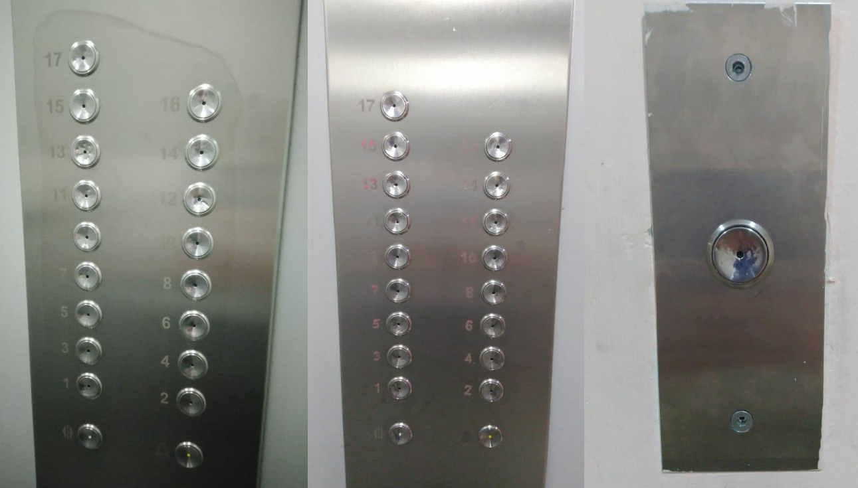
Рисунок 1.Объект исследования – кнопки лифта.
Взятие смывов производилось с помощью стерильных увлажнённых ватных тампонов. Стерильные ватные тампоны на металлических палочках, вмонтированных в пробирки с ватными пробками, были заготовлены заранее в лаборатории.
Сроки доставки проб в лабораторию не превышали двух часов.

Вывод:
Проведён забор материала стерильным ватным тампоном с кнопок лифтов в трёх разных пробах для дальнейшего исследования на наличие микроорганизмов:
- проба 1 – кнопки внутри кабины пассажирского лифта;
- проба 2 – кнопки внутри кабины грузового лифта;
- проба 3 – кнопки вызова лифтов на этажах.

ВТОРОЙ ЭТАП БАКТЕРИОЛОГИЧЕСКОГО ИССЛЕДОВАНИЯ

Приготовление простых питательных сред. Посев на питательные среды исследуемых объектов различными способами.

Таблица 1. Классификация питательных сред

Способ классификации | Виды питательных сред | Состав | Стерилизация | Примеры
По составу | Естественные | Продукты животного или растительного происхождения: картофель, молоко, яйца | Автоклавирование. 120° 1 час при 1 атм.  Питательные среды с углеводами, нативными белками - автоклавирование 100°С 30-60́ дробно 3 дня подряд или при 0,5 атм. 112° 10-15́.  Яичные, сывороточные питательные среды, содержащие мочевину, углеводы, молоко, картофель, желатин - свёртыватель Коха 95°С 1 час однократно или 80° по часу 3 дня подряд.  Белковые жидкости - тиндализация - водяная баня 58°С по часу 5 дней подряд.  Бактериальные фильтры для питательных сред с белком, сывороткой, антибиотиками  Для молока – пастеризация 65-70° 1 час | Молоко, яйца, картофельная среда, среда Левенштейна - Йенсена
 | Искусственные | Из продуктов животного или растительного происхождения: пептонов, экстрактивных веществ мяса, крови, сыворотки, сусла, углеводов и т. п. |  | МПА, МПБ, настои сена и соломы, отвары злаков, дрожжей или фруктов, пивное сусло и др.
 | Синтетические | В состав входят химически чистые вещества: аминокислоты, минеральные соли, углеводы, витамины. |  | Среды Сабуро, Чапека
По консистенции | Жидкие | МПБ |  | МПБ, среды Гисса
 | Полужидкие | МПБ+1% агар-агар |  | Полужидкий агар
 | Плотные | МПБ+3-4% агар-агар или 10-20% желатина |  | МПА, среда Эндо, кровяной агар
По назначению | Основные | Бульон, пептонная вода |  | МПА, МПБ, желатин, пептонный бульон
 | Специальные | МПА+ кровь, сыворотка, углеводы, витамины |  | Среда Сабуро, кровяной МПА, козеиново-угольный агар и т. д.
 | Дифференциально-диагностические | МПА+ углеводы, спирты, мочевина+ индикатор |  | Эндо, Левина, Плоскирева, Гисса и т. д.
 | Консервирующие | Глицерин, хромогены, боратная смесь,  фосфатно-буферная смесь |  | Среда Тига, фосфатно-буферная смесь, среды Кари-Блэйра, Амиеса, Стюарта
 | Элективные | МПА +  соль, красители. антибиотики, желчь |  | Среда Эндо, желточно-солевой агар, висмут- сульфитный агар, селенитовая среда, щелочной агар
 | Среды накопления | Пептонный бульон, соль, красители, антибиотики, желчь |  | Жидкие элективные среды

Требования, предъявляемые к средам.
- Изотоничность.
- Унифицированность.
- Оптимальность pH.
- Стерильность.
- Прозрачность.
Этапы приготовления питательных сред.
- Взвешивание. Отбор навески компонентов питательной среды на аналитических весах.
- Растворение. Компоненты питательной среды растворяются в предварительно нагретой дистиллированной воде.
- Кипячение. Растворы питательных сред кипятятся на водяной бане указанное время.
- Установление pH. Производится с помощью индикаторной бумаги.
- Фильтрация. Фильтрация жидких и расплавленных твёрдых сред производится через влажный бумажный или матерчатый фильтр. Фильтрация агаровых сред производится через ватно-марлевый фильтр.
- Разлив сред. Питательные среды разливаются не более чем на ¾ объёма ёмкости, чтобы среды не утратили стерильность, соприкоснувшись с пробкой.
- Стерилизация. Автоклавирование, тиндализация, пастеризация, кипячение.
- Контроль стерильности. Среды ставятся на двое суток в термостат, а затем просматриваются.
Приготовление среды МПА
Среда МПА состоит из бульона, пептона и загустителя.
Для приготовления 1000мл питательной среды необходимо 36 г сухого МПА. Следовательно, для приготовления 150 мл питательной среды необходимо 150 мл воды и 5,4г навески сухого МПА. На весах отмеряем навеску и смешиваем в колбе с водой. Раствор в колбе доводим до кипения трижды, постоянно помешивая. Расплавленный прозрачный жёлтый МПА разливаем по чашкам Петри.
Приготовление среды ЭНДО
Среда Эндо состоит из МПА, красителя фуксина, лактозы и ингибиторов роста других бактерий. Колонии бактерий, имеющих фермент, расщепляющий лактозу, будут окрашены в ярко-малиновый цвет с металлическим отливом. Колонии лактозоотрицательных же бактерий будут либо бесцветны, либо будут иметь цвет среды.
Для приготовления 1000мл питательной среды необходимо 40 г сухого порошка Эндо. Следовательно, для приготовления 150 мл питательной среды необходимо 150 мл воды и 6г навески сухой среды Эндо. На весах отмеряем навеску и смешиваем в колбе с водой. Раствор в колбе доводим до кипения трижды, постоянно помешивая. Расплавленную прозрачную розовую среду Эндо разливаем по чашкам Петри.

Проведение посева исследуемого материала

Чашки Петри с МПА и средой Эндо маркируются согласно номерам проб. Штриховыми движениями тампона биоматериал сеется сначала на МПА, а затем на среду Эндо. После посева всех трёх проб чашки Петри ставятся в термостат (донышком кверху, чтобы избежать размыва колоний конденсатом), а пробирки с тампонами утилизируются.
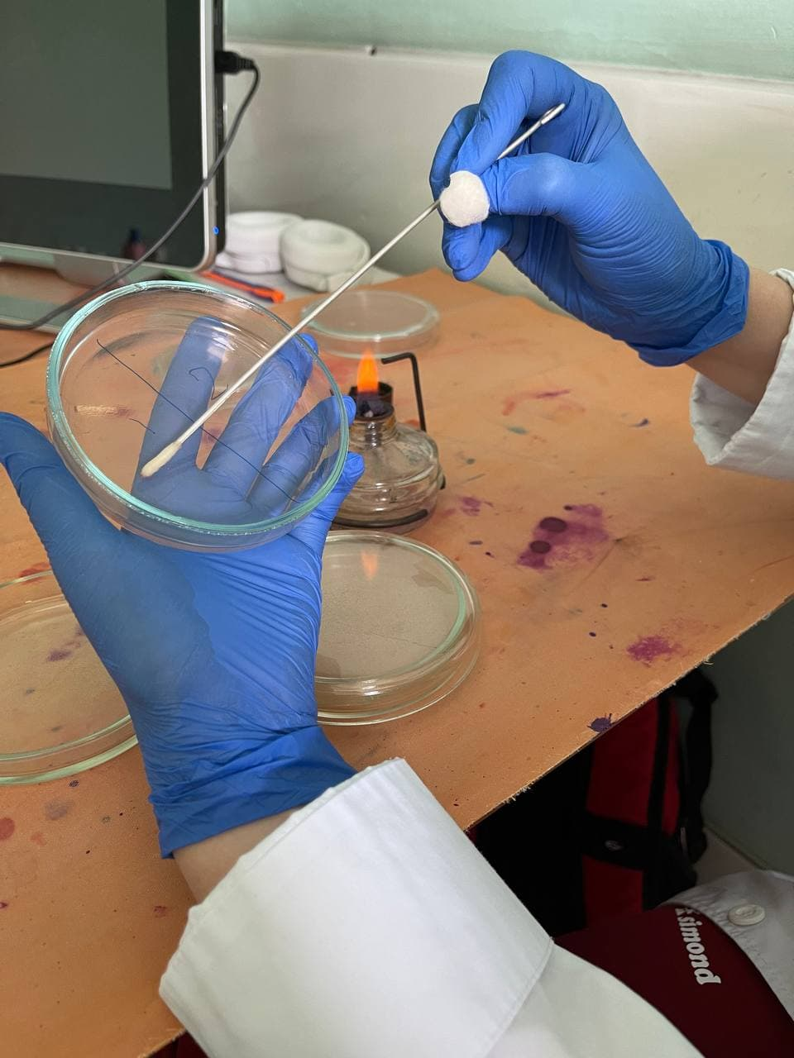
Рисунок 2. Посев на среду МПА тампоном.

Другие способы посева:
Посев шпателем
Материал наносят на поверхность среды петлей или пипеткой, затем стеклянным или металлическим шпателем тщательно втирают по всей поверхности агара, вращая полуоткрытую чашку. После посева стеклянный шпатель помещают в дезинфицирующий раствор, металлический — прокаливают в пламени горелки.

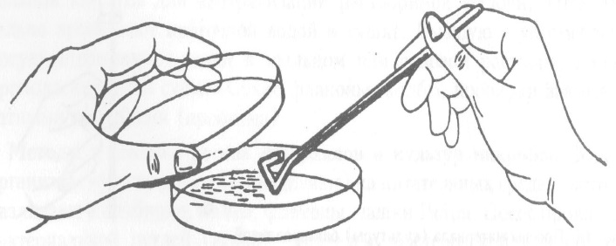
Рисунок 3.Посев шпателем.

Посев «газоном»
1 мл исследуемого материала (жидкая бульонная культура или взвесь микробов в физиологическом растворе) наносят пипеткой на поверхность среды и тщательно распределяют жидкость по всей поверхности чашки. Избыток материала отсасывают пипеткой и вместе с ней помещают в дезинфицирующий раствор.

Вывод:
Проба 1 (кнопки внутри кабины пассажирского лифта), проба 2 (кнопки внутри кабины грузового лифта) и проба 3 (кнопки вызова лифтов на этажах) посеяны на общую (МПА) и дифференциально-диагностическую (Эндо) среды для дальнейшего исследования на наличие микроорганизмов.

ТРЕТИЙ ЭТАП БАКТЕРИОЛОГИЧЕСКОГО ИССЛЕДОВАНИЯ

Изучение морфологических и культуральных свойств выращенных культур. Приготовление дифференциально-диагностических сред. Пересев на чистую культуру.

Определение культуральных свойств микроорганизмов на плотных средах МПА и Эндо.
За сутки пребывания в термостате на среде Эндо колоний бактерий не появилось, то есть во всех трёх пробах (с кнопок пассажирского лифта, с кнопок грузового лифта, с кнопок вызова на этажах) энтеробактерий не обнаружено. Фекальных загрязнений нет.

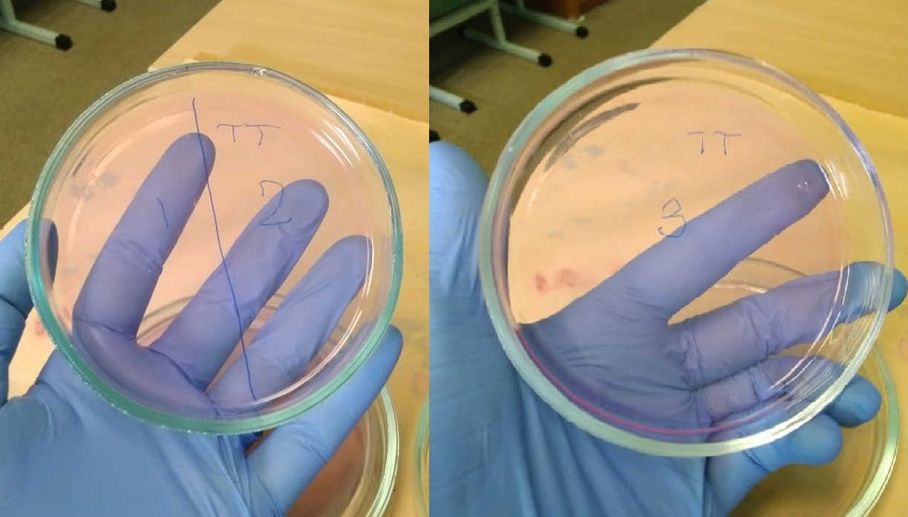
Рисунок 4. Чашки Петри со средой Эндо после проращивания в термостате.

На средах МПА обнаружен обширный рост бактерий.
На первой пробе (кнопки пассажирского лифта) колонии единообразны. На второй пробе (кнопки грузового лифта) – колонии двух видов. На третьей пробе (кнопки вызова на этажах) – колонии трёх видов.
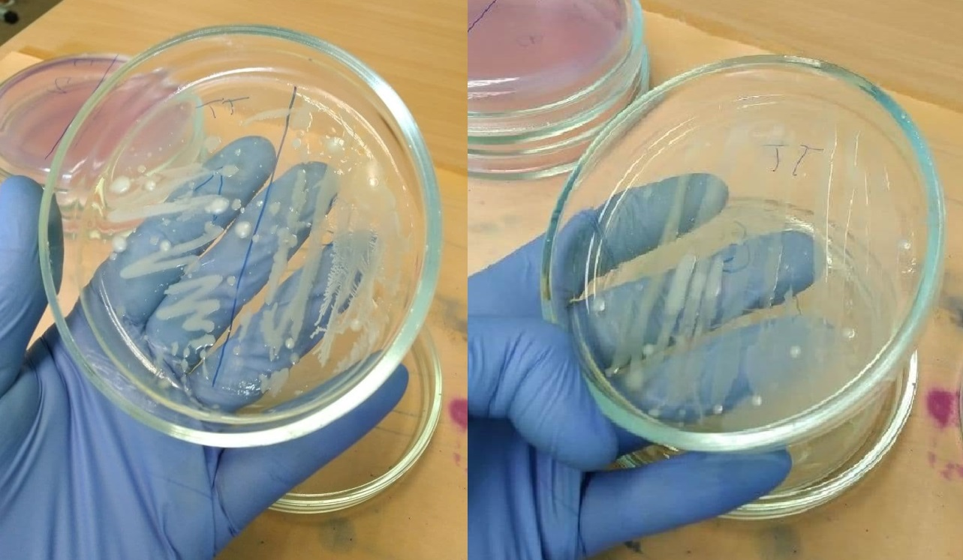
Рисунок 5. Чашки Петри с МПА после проращивания в термостате.

На первой пробе выбрана и промаркирована единицей отдельно стоящая колония кремово-жёлтая, круглая, правильной формы, выпуклая, гладкая, непрозрачная, диаметром 1,5 мм.
На второй пробе выбрано две колонии. Одна промаркирована как 2А. Кремово-жёлтая, гладкая, непрозрачная, круглая, но с неровными ветвящимися и расходящимися в разные стороны краями, диаметром 3 мм. «Расползающиеся» в разные стороны края колонии свидетельствуют о подвижности микроорганизма. Другая колония промаркирована как 2Б. Внешне точно такая же, как и колония 1 (кремово-жёлтая, круглая, правильной формы, выпуклая, гладкая, непрозрачная), но диаметром 2 мм.
На третьей пробе выбрано три колонии. Первая из колоний внешне точно такая же, как 1 и 2Б, она промаркирована как 3А (кремово-жёлтая, круглая, правильной формы, выпуклая, гладкая, непрозрачная, диаметром 2 мм). Вторая колония промаркирована как 3Б. Сплошной рост неправильной формы кремовых прозрачных колоний с ветвящимися краями. Третья колония промаркирована 3В. Кремовая, круглая, непрозрачная, гладкая колония с ровными краями диаметром 1 мм.

Таблица 2. Характеристика колоний
№ | Размер колонии | Поверхность | Края | Цвет
1 | 1,5 мм | Гладкая | Ровные | Кремово-жёлтая, непрозрачная
2А | 3 мм | Гладкая | Неровные, ветвящиеся | Кремово-жёлтая, непрозрачная
2Б | 2 мм | Гладкая | Ровные | Кремово-жёлтая, непрозрачная
3А | 2 мм | Гладкая | Ровные | Кремово-жёлтая, непрозрачная
3Б | Сплошной рост | Гладкая | Неровные, ветвящиеся | Кремовая, прозрачная
3В | 1 мм | Гладкая | Ровные | Кремовая, непрозрачная
*Зелёным цветом выделены колонии одного типа

Определение морфологических свойств культуры.
Приготовлено шесть фиксированных препаратов из культур, выращенных на МПА. Для этого предметные стёкла с нижней стороны были промаркированы (1, 2А, 2Б, 3А, 3Б, 3В), и на эти стёкла были нанесены капли физ.раствора. С соблюдением правил стерильности производился набор исследуемого материала бактериальной петлёй, перенос его в каплю физ.раствора на предметном стекле и тщательное перемешивание. После каждой манипуляции петля тщательно фламбировалась. Мазок фиксировался над огнём горелки.
Далее была проведена окраска фиксированных препаратов по Грамму и микроскопия для выяснения тинкториальных свойств культур микроорганизмов. На фиксированные мазки были положены квадратики фильтровальной бумаги, а затем на них было нанесено по 1-2 капли генцианвиоллета. Через 1 минуту фильтровальная бумага была удалена, краситель слит. Далее был налит раствор Люголя. Ещё через 1 минуту краска сливается и на мазок капается на 30 секунд этиловый спирт (обесцвечивающий раствор). Препараты промываются водой. Далее мазки окрашиваются раствором сафронина в течение двух минут. Препараты промываются водой, подсушиваются и микроскопируются. Гр(+) окрашиваются в синий цвет, а Гр(-) в красный.
Микроскопия показала, что препараты, приготовленные из проб 1, 2Б и 3А, содержат чистую культуру Гр(-) стрептобактерий.
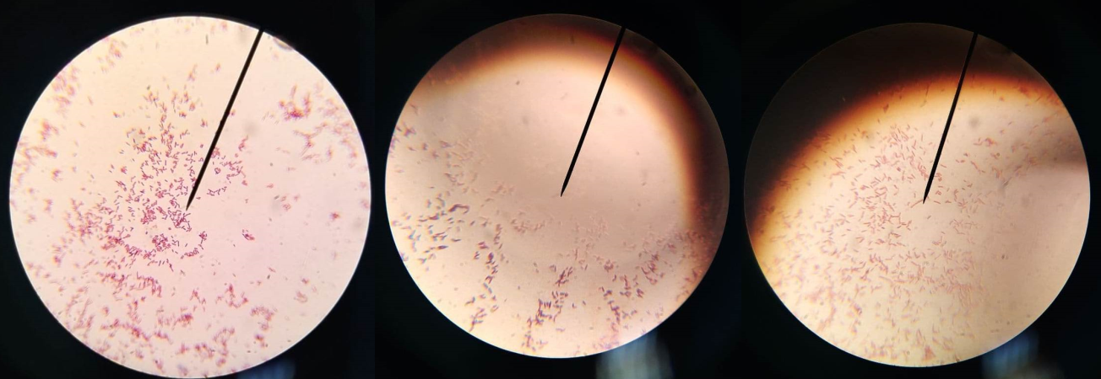
Рисунок 6. Пробы 1, 2Б и 3А: Гр(-) стрептобактерии.
Проба 2А содержала чистую культуру Гр(+) стрептобактерий.

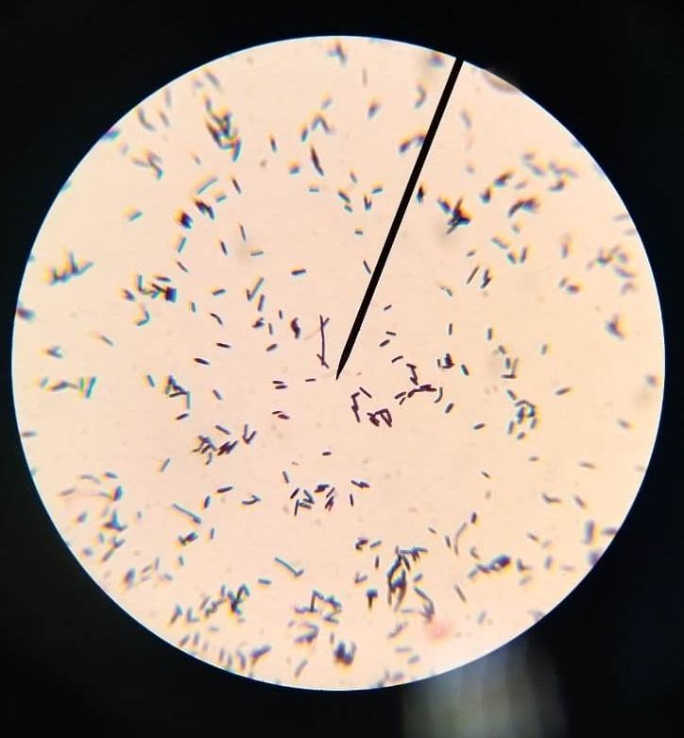
Рисунок 7. Проба 2А: Гр(+) стрептобактерии

Проба 3Б содержит чистую культуру Гр(+) палочек.

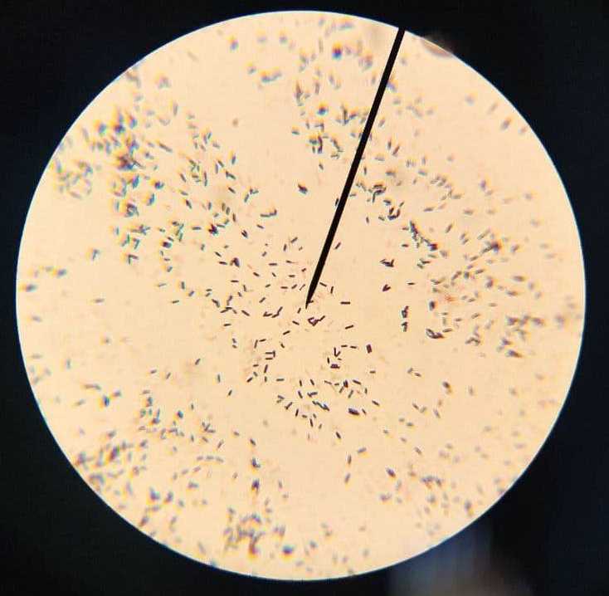
Рисунок 8. Проба 3Б: Гр(+) палочки.

Проба 3В содержит чистую культуру Гр(+) стрептобацилл.

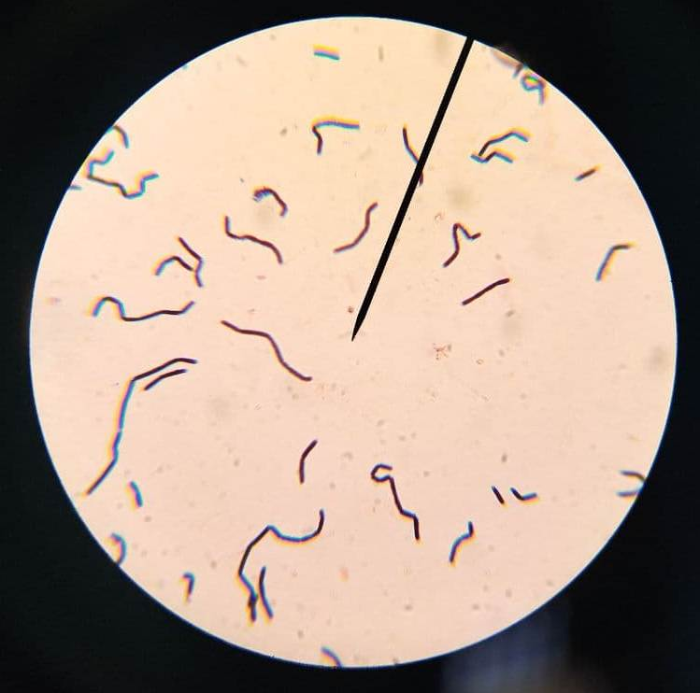
Рисунок 9. Проба 3В: Гр(+) стрептобациллы
Произведение посева для выделения чистой культуры.
Для пересева для выделения чистой культуры была выбрана проба 3В (Гр(+) стрептобациллы с кнопок вызова лифтов на этажах). Пересев производился на скошенный агар МПА.
Пересев производился бактериальной петлёй. Небольшое количество бактерий забиралось от выбранной колонии и переносилось на скошенный МПА. Сначала бактерии растворялись в капельке конденсата на дне пробирки, а затем зигзагообразными движениями сеялись по скосу.

Аналогичным образом был проведён посев на скошенный агар Клиглера для определения биохимических свойств микроорганизма. Агар Клиглера – дифференциально–диагностическая среда, которая состоит из МПА, двух сахаров (глюкозы и лактозы), красного красителя и индикатора. Эта среда показывает расщепление микроорганизмами глюкозы и лактозы.

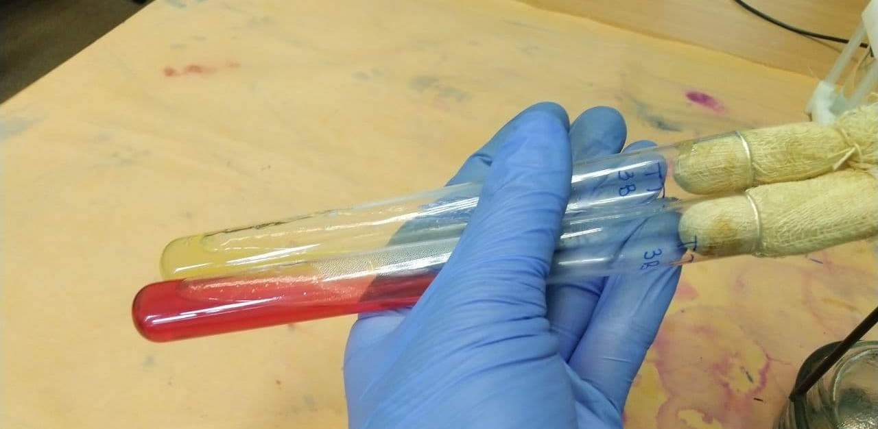
Рисунок 10. Скошенный агар МПА и среда Криглера.

Методика посева по секторам для выделения чистой культуры в чашку Петри.

Рисунок 11. Посев на чистую культуру.
Чашку со стороны дна расчерчивают на секторы. Посев производят зигзагообразными движениями от края чашки к центру. Необходимо следить, чтобы штрихи не заходили на соседний сектор.

Вывод:
На второй день исследования были изучены культуральные и морфологические свойства.
На среде Эндо колоний бактерий не появилось, что говорит об отсутствии фекальных загрязнений.
На среде МПА на второй день был обнаружен обильный рост бактерий:
- Колонии кремово-жёлтые, круглые, правильной формы, выпуклые, гладкие, непрозрачные, где при микроскопии обнаружились Гр(-) стрептобактерии.
- Кремово-жёлтые, гладкие, непрозрачные, круглые, но с неровными ветвящимися и расходящимися в разные стороны краями, где при микроскопии обнаружились Гр(+) стрептобактерии.
- Сплошной рост неправильной формы кремовых прозрачных колоний с ветвящимися краями, где при микроскопии обнаружились Гр(+) палочки.
- Кремовые, круглые, непрозрачные, гладкие колонии с ровными краями, где при микроскопии были обнаружены Гр(+) стрептобациллы. Именно они были пересеяны на скошенный агар МПА и среду Клиглера.

ЧЕТВЕРТЫЙ ЭТАП БАКТЕРИОЛОГИЧЕСКОГО ИССЛЕДОВАНИЯ

Проверка чистоты культуры. Приготовление дифференциально-диагностических сред. Пересев на дифференциально-диагностические среды.
За сутки в термостате на скошенном агаре МПА проросли единообразные колонии. Кремовые, круглые, непрозрачные, гладкие, небольшого диаметра (около 1мм) колонии с ровными краями. У дна пробирки на скошенном агаре – сплошной рост, у верхушки скоса – отдельностоящие колонии.

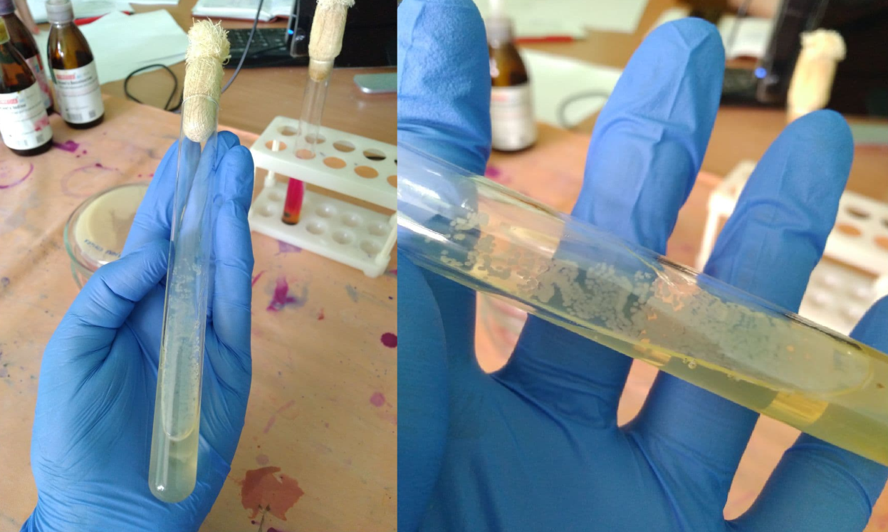
Рисунок 12. Результат пересева на чистую культуру.
Была проведена окраска фиксированного препарата по Грамму и микроскопия для выяснения тинкториальных свойств культуры микроорганизма и проверки его на чистоту (единообразность).

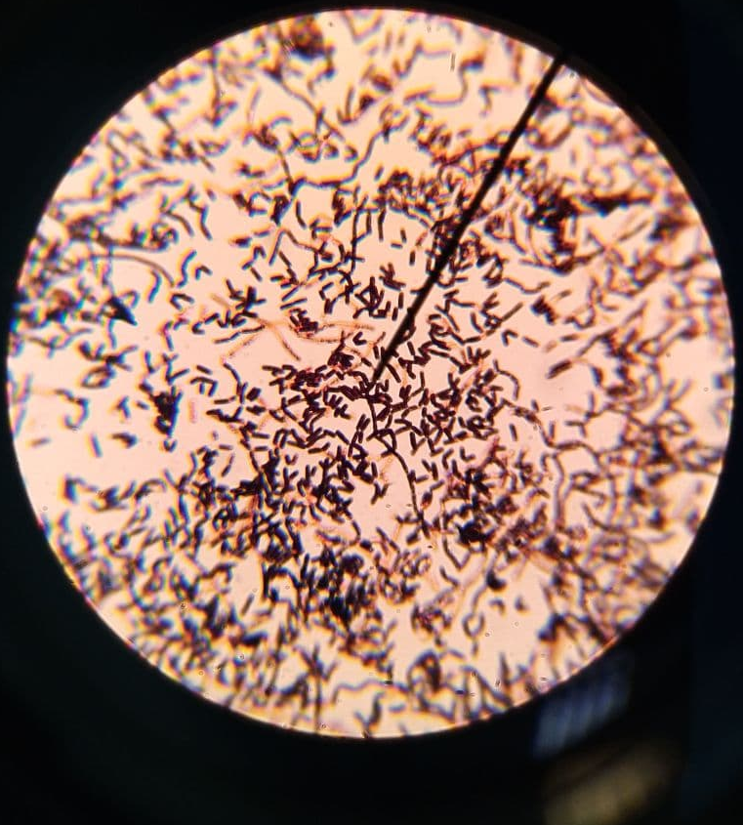
Рисунок 13. Результат микроскопии культуры м/о.
Культура чистая. Содержит чистую культуру Гр(+) стрептобацилл, что полностью соответствует описанию посеянного образца (3В). Пересев произведён верно.

Была произведена проверка чистой культуры Гр+ стрептобацилл на подвижность с помощью простой окраски метиленовой синью и микроскопии методом «Раздавленная капля».
Методика приготовления препарата «раздавленная капля»:
В пробирку с физиологическим раствором было добавлено 2 капли метиленовой сини. В подкрашенный физ.раствор петлёй внесена исследуемая культура. После, на предметное стекло нанесена петлёй большая капля подкрашенной культуры. Сверху капля покрывается покровным стеклом. Препарат микроскопируется.

При микроскопии приготовленного препарата было замечено движение бактерий. И цепочки бактерий, и единичные клетки двигались. Следовательно, Гр+ стрептобациллы, взятые для изучения, подвижны, т.е. имеют жгутики.

Приготовление дифференциально-диагностических сред.
Для определения сахаролитических свойств микроорганизма были сварены среды Гисса «пёстрый ряд»:
- с индикатором бромкрезоловым пурпурным и сорбитом – дифференциально–диагностическая среда для идентификации энтеробактерий по их способности утилизировать сорбит. Состоит из МПА, сорбита в качестве единственного источника углеводов, пурпурного красителя и индикатора. Готовая среда имеет фиолетовый цвет. В случае, если бактерия способна употреблять добавленный в среду углевод, среда становится жёлтой.
- с маннитом - дифференциально–диагностическая среда для идентификации энтеробактерий по их способности утилизировать маннит. Состоит из МПА, маннита в качестве единственного источника углеводов, синего красителя и индикатора. Готовая среда имеет синий цвет. В случае, если бактерия способна употреблять добавленный в среду углевод, среда становится жёлтой.
Также был приготовлен ацетатный агар – дифференциально–диагностическая среда для идентификации энтеробактерий по их способности утилизировать ацетат натрия, которая состоит из МПА, ацетата натрия в качестве единственного источника углеводов, красителя метиленового синего и индикатора. Готовая среда имеет зелёный цвет. В случае, если бактерия способна употреблять добавленный в среду углевод, ацетатный агар становится синим.

Для приготовления среды Гисса с бромкрезоловым пурпурным и сорбитом необходимо 15 г сухой питательной смеси растворить в литре воды. Следовательно, для приготовления 100 мл среды понадобится взять 1,5 г навески сухого вещества. Раствор тщательно перемешивается, трижды доводится до кипения и разливается по пробиркам «столбиком».
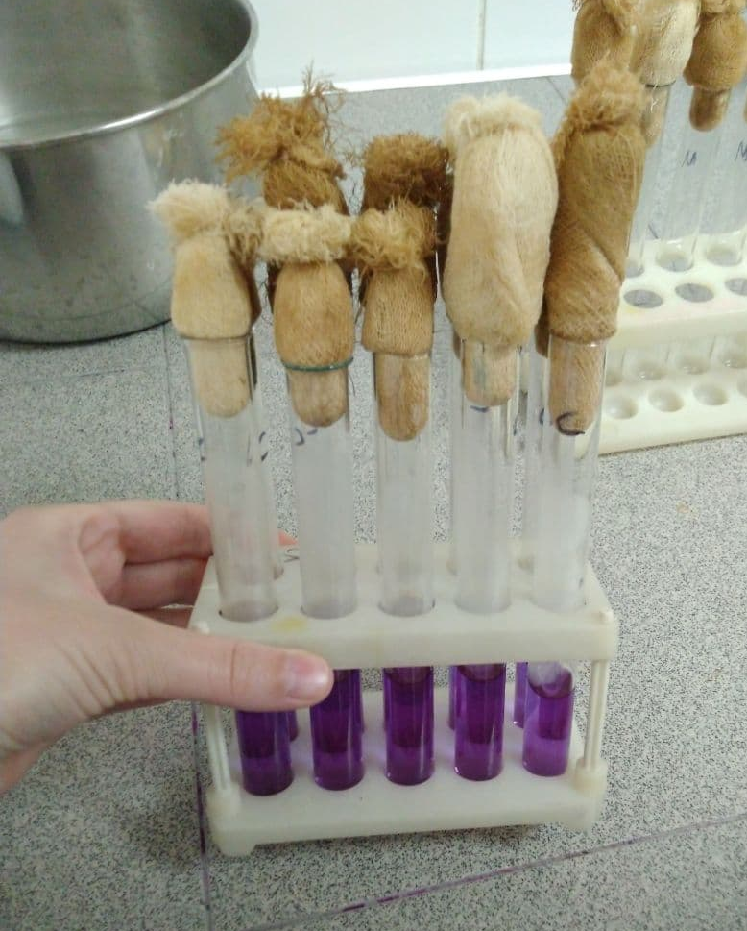
Рисунок 14. Среда Гисса с сорбитом.
Для приготовления среды Гисса с маннитом необходимо 17,3 г сухой питательной смеси растворить в литре воды. Следовательно, для приготовления 100 мл среды понадобится взять примерно 1,7 г навески сухого вещества. Раствор тщательно перемешивается, трижды доводится до кипения и разливается по пробиркам «столбиком».
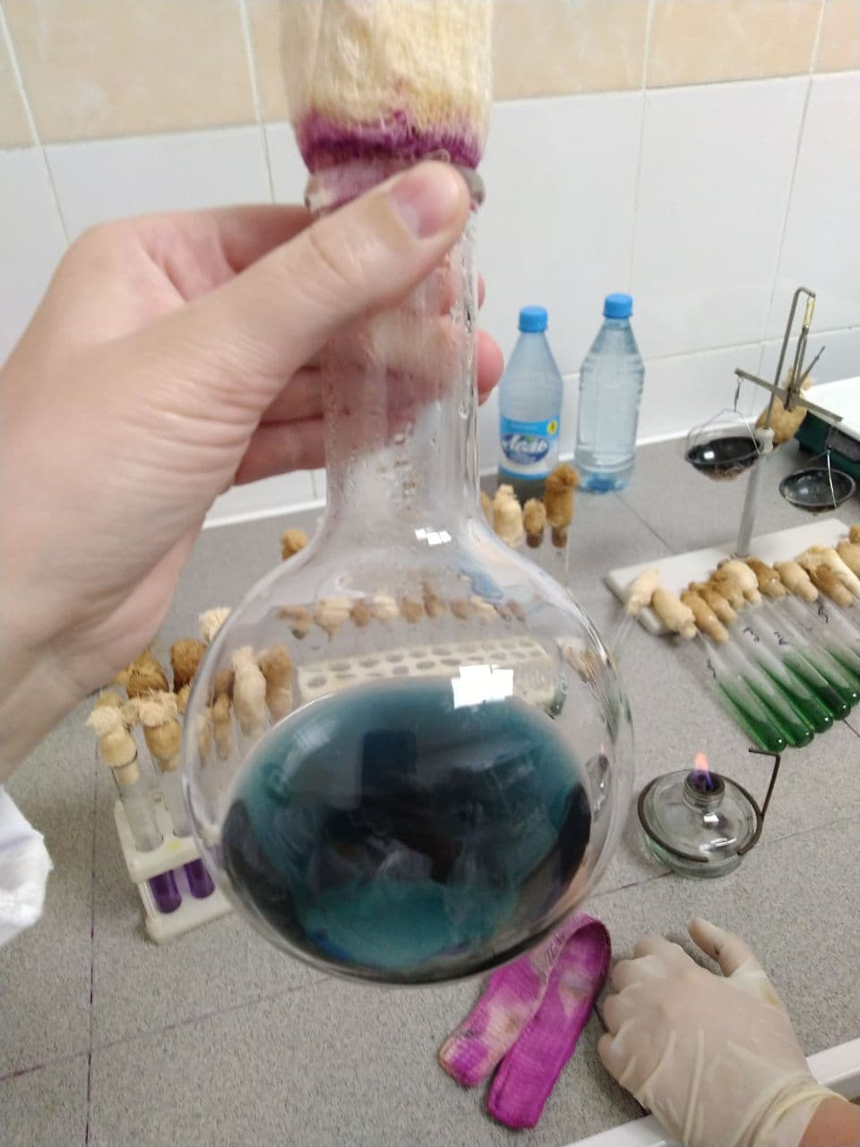
Рисунок 15. Среда Гисса с маннитом.

Для приготовления ацетатного агара необходимо 20 г сухой питательной смеси растворить в литре воды. Следовательно, для приготовления 100 мл среды понадобится взять 2 г навески сухого вещества. Раствор тщательно перемешивается, трижды доводится до кипения и разливается по пробиркам.
Рисунок 16. Ацетатный агар.
Произведение посева на дифференциально-диагностические среды.

Методика проведения посева из пробирки в пробирку.

Пробирку с чистой культурой Гр(+) стрептобацилл и пробирку с питательной средой держат слегка наклонно в левой руке между большим и указательным пальцами так, чтобы края пробирок были на одном уровне. В правой руке – бак.петля. Пробки от пробирок прижимаются мизинцем к ладонной поверхности правой кисти, на стол не кладутся.

Рисунок 17. Захват пробок мизинцем для открывания пробирок.

В зоне пламени горелки пробирки открывают, края пробирок обжигают. Петлю вертикально прокаливают в пламени горелки.
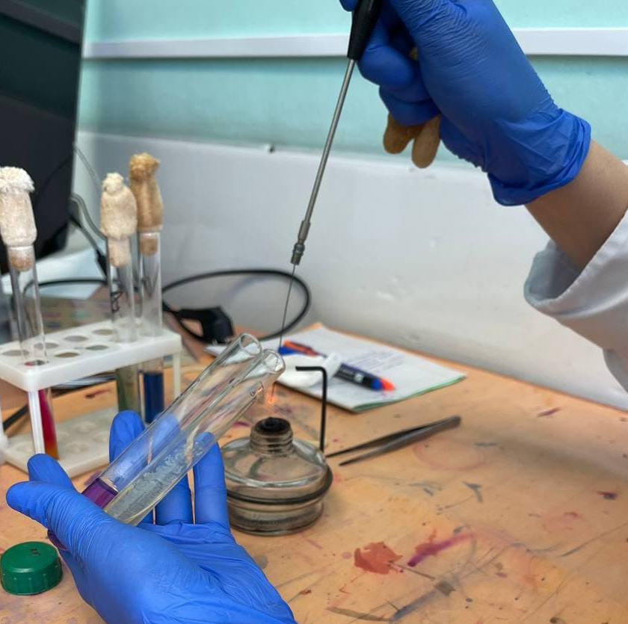
Рисунок 18. Обжиг бактериальной петли.
Простерилизованную петлю вводят в пробирку с посевным материалом. Петлю охлаждают, забирают небольшое количество материала, переносят в пробирку со стерильной питательной средой.
Материал, забранный петлёй, опускают до дна пробирки со скошенным агаром, погружают в конденсационную жидкость и зигзагообразными движениями петли проводят снизу вверх. При посеве материала уколом в столбик среды, петлёй с материалом прокалывают питательную среду почти до дна пробирки, петлю вынимают, прожигают.
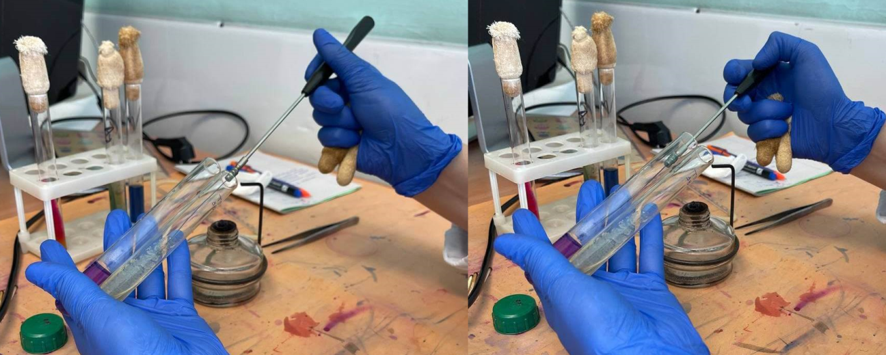
Рисунок 19. Посев проколом.

Пробирки с посевами убираются в термостат для проращивания колоний, а отработанный биоматериал утилизируется.

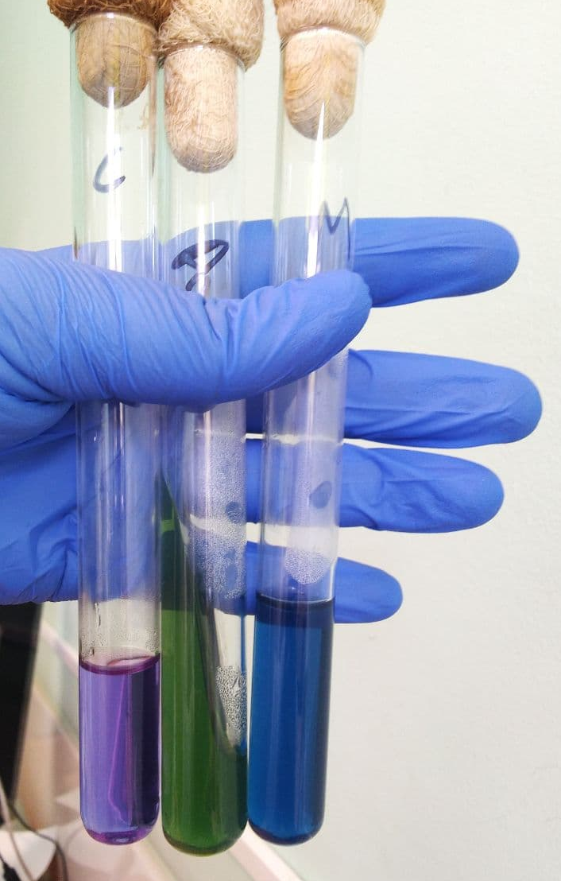
Рисунок 20. Среды с сорбитом, ацетатом натрия и маннитом.
Вывод:
На третий день при микроскопии обнаружена чистая культура Гр(+) стрептобацилл. Бактерии обладают подвижностью.
Произведён посев на дифференциально – диагностические среды Гисса с сорбитом, маннитом, на ацетатный агар для определения биохимических (ферментативных) свойств микроорганизма.

ПЯТЫЙ ЭТАП БАКТЕРИОЛОГИЧЕСКОГО ИССЛЕДОВАНИЯ

Учет результатов. Утилизация отработанного материала.

Учет результатов.
После суточного пребывания в термостате, посевы на дифференциально – диагностических средах изучаются визуально, т.к. под действием образующихся при расщепления углеводов кислот, индикатор изменяет окраску среды. Микробы, не ферментирующие данный углевод, растут на среде, не изменяя ее. Наличие газа устанавливают по образованию пузырьков в средах с агаром.

Агар Клиглера показывает способность
микроорганизма к расщеплению глюкозы
Л-
Гл+КГ
и лактозы.
М/о расщепляет глюкозу с выделением
сероводорода и не расщепляет лактозу.

Ацетатный агар показывает способность
м/о к расщеплению ацетата натрия.
Ац-

М/о не расщепляет ацетат натрия

Среда Гисса показывает способность
м/о к расщеплению сорбита.
С-

М/о не расщепляет сорбит.

Среда Гисса показывает способность
м/о к расщеплению маннита.
М-

М/о не расщепляет маннит.

Культура биохимически активна только в пробирке с агаром Клиглера. В пробирках со средами с добавлением ацетата натрия, сорбита и маннита культура неактивна.
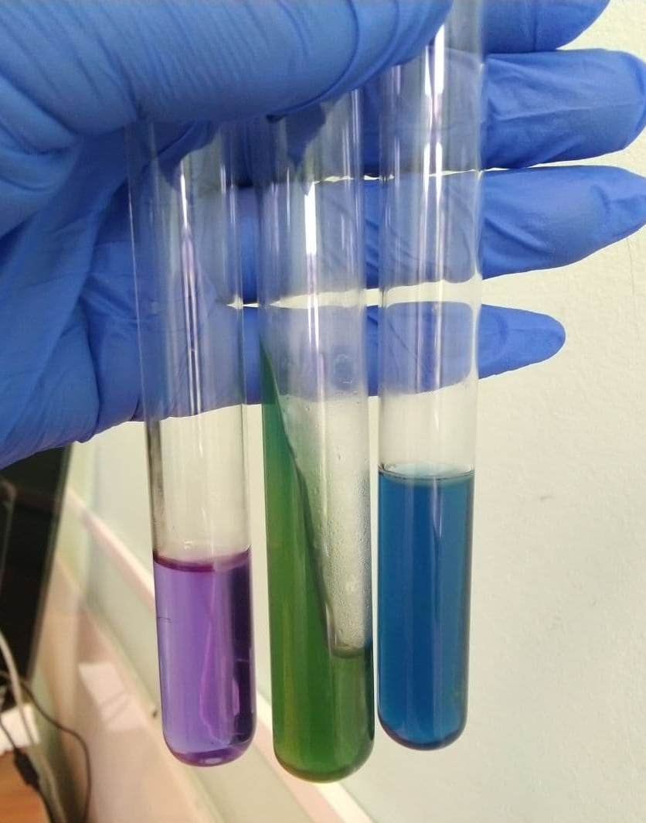
Рисунок 21. Посевы на средах с сорбитом, ацетатом натрия и маннитом.

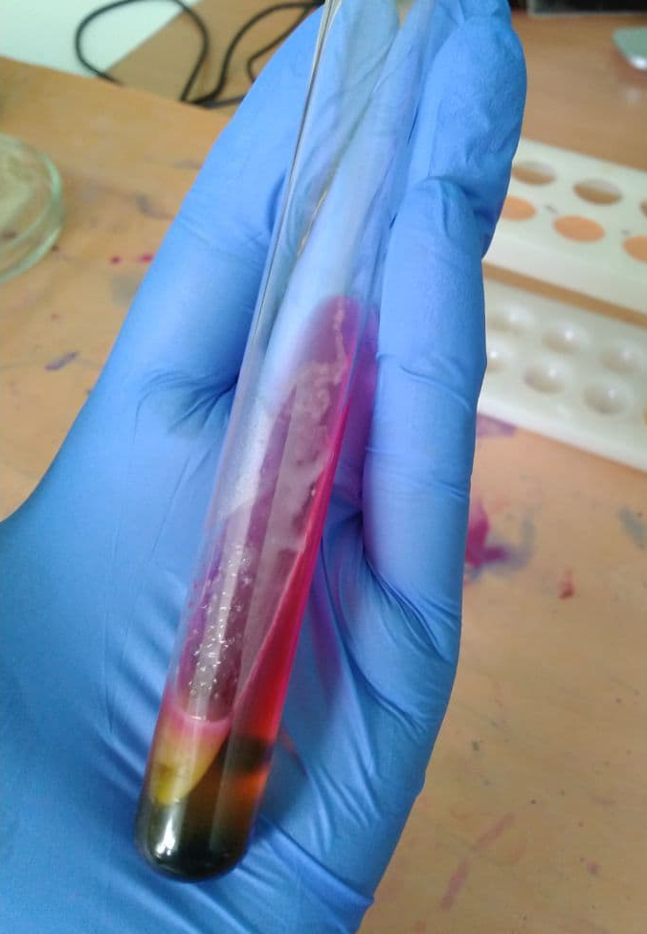
Рисунок 22. Посев на агаре Клиглера.

Утилизация отработанного материала.

Классификация медицинских отходов
- А - неопасные.
Отходы, не имеющие контакта с биологическими жидкостями пациентов, инфекционными больными, нетоксичные отходы
- Б – опасные.
Потенциально инфицированные медицинские отходы. Материалы и инструменты, загрязненные выделениями, в т.ч. кровью. Выделения пациентов. Патологоанатомические отходы. Органические операционные отходы. Все отходы из инфекционных отделений. Отходы из микробиологических лабораторий, работающих с микроорганизмами 3-4 групп патогенности.
- В - чрезвычайно опасные.
Материалы, контактирующие с больными особо опасными инфекциями. Медицинские отходы из лабораторий, работающих с микроорганизмами 1-2 групп патогенности. Отходы фтизиатрических, микологических больниц. Отходы от пациентов с анаэробной инфекцией.
- Г - токсикологические опасные.
Медицинские отходы, по составу близкие к промышленным: просроченные лекарственные средства, отходы от лекарственных и диагностических препаратов, дезсредства не подлежащие использованию, с истекшим сроком годности.

Утилизация отработанного материала проводится по требованиям СанПиН 2.1.7.2790-10 "Санитарно-эпидемиологические требования к обращению с медицинскими отходами». Отработанный материал в микробиологических лабораториях подлежит обязательной дезинфекции перед утилизацией. Чашки Петри и пробирки с живыми микробными культурами замачиваются в дез.средстве высокой концентрации, погружая посуду так, чтоб она полностью находилась в жидкости, без воздушных пузырей. Бак с дез.раствором накрывается крышкой. По окончании дезинфекции посуду тщательно промывают проточной водой. В нашем случае для замачивания используется дез.средство «Люир Хлор ПАВ», которое представляет собой таблетки для растворения в воде.
Средство обладает антимикробной активностью (Гр+ и Гр-), в том числе и в отношении возбудителей туберкулёза, внутрибольничных инфекций, чумы, туляремии, холеры, сибирской язвы (в т.ч. споры), грибов рода Кандида, всех вирусов-патогенов человека.
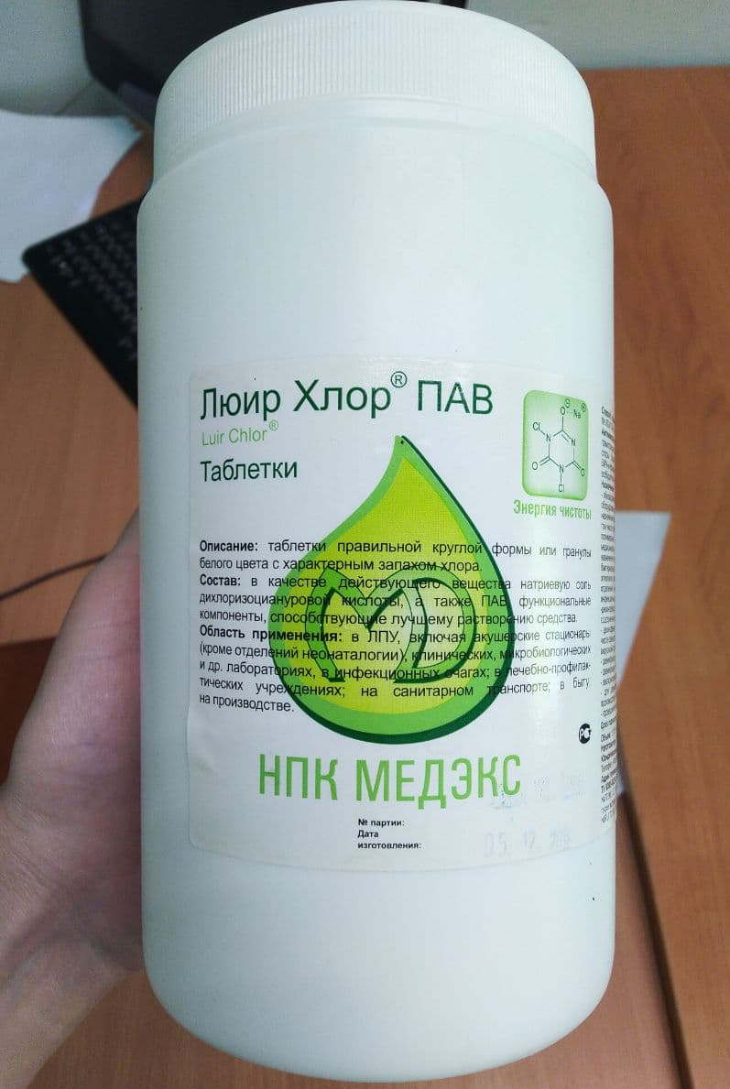
Рисунок 23. Дез.средство «Люир Хлор ПАВ».
После дезинфекции отработанный материал проходит стерилизацию в СВЧ печи или автоклаве и только после этого сливается в канализацию.

Выводы:
На смыве с кнопок пассажирского лифта были обнаружены Гр(-) стрептобактерии, образующие колонии кремово-жёлтого цвета, круглые, правильной формы, выпуклые, гладкие, непрозрачные (S-форма).
На смыве с кнопок грузового лифта были обнаружены Гр(-) стрептобактерии, образующие колонии кремово-жёлтого цвета, круглые, правильной формы, выпуклые, гладкие, непрозрачные (S-форма), и Гр(+) стрептобактерии, образующие кремово-жёлтые, гладкие, непрозрачные, круглые, но с неровными ветвящимися и расходящимися в разные стороны краями.
На смыве с кнопок вызова лифтов на этажах были обнаружены Гр(-) стрептобактерии, образующие колонии кремово-жёлтого цвета, круглые, правильной формы, выпуклые, гладкие, непрозрачные (S-форма), Гр(+) палочки, образующие колонии неправильной формы, кремовые, прозрачные с ветвящимися краями, и Гр(+) стрептобациллы, образующие кремовые, круглые, непрозрачные, гладкие, небольшого диаметра (около 1мм) колонии с ровными краями. Стрептобацилла обладает подвижностью. Малоактивный организм, ферментирующий глюкозу и не разлагающий ацетат натрия, лактозу, сорбит и маннит.

ЛИСТ ЛАБОРАТОРНЫХ ИССЛЕДОВАНИЙ

Исследования. | Количество исследований по дням практики. |  |  |  |  |  | Итого
 | 1 | 2 | 3 | 4 | 5 | 6
Изучение нормативных документов | 1 | 1 | 1 | 1 | 1 | 1 | 6
Прием, маркировка, регистрация биоматериала. | 1 | 1 | 1 | 1 | 1 | 1 | 6
Организация рабочего места | 1 | 1 | 1 | 1 | 1 | 1 | 6
Приготовление простых и сложных питательных сред | 1 | 1 | 1 | 1 | 1 | 1 | 6
Приготовление сложных питательных сред. | 1 | 1 | 1 | 1 | 1 | 1 | 6
Посев на питательные среды | 1 | 1 | 1 | 1 | 1 | 1 | 6
Изучение культуральных свойств. | 1 | 1 | 1 | 1 | 1 | 1 | 6
Изучение морфологических свойств | 1 | 1 | 1 | 1 | 1 | 1 | 6
Определение подвижности микроорганизмов | 1 | 1 | 1 | 1 | 1 | 1 | 6
Определение спор | 1 | 1 | 1 | 1 | 1 | 1 | 6
Изучение биохимических свойств (сахаролитических) | 1 | 1 | 1 | 1 | 1 | 1 | 6
Изучение биохимических свойств (протеолитических) | 1 | 1 | 1 | 1 | 1 | 1 | 6
Утилизация отработанного материала. | 1 | 1 | 1 | 1 | 1 | 1 | 6

ОТЧЕТ ПО УЧЕБНОЙ ПРАКТИКЕ

Ф.И.О. обучающейся Ткаченко Татьяны Викторовны

Группы 122 специальности Лабораторная диагностика
Проходившей учебную практику
с 14 июня по 19 июня 2021г

За время прохождения практики мною выполнены следующие объёмы работ:

Цифровой отчет

№ | Виды работ | Кол-во
1. | - изучение нормативных документов, регламентирующих санитарно-противоэпидемический режим в КДЛ: | 1
2. | - прием, маркировка, регистрация биоматериала.  - определение тинкториальных свойств | 6  4
3. | - приготовление питательных сред | 6
4. | - посев исследуемого материала на плотные питательные среды | 6
5. | - изучение культуральных свойств | 2
6. | - изучение морфологических и тинкториальных свойств | 2
7. | - изучение биохимических свойств | 1
8. | - учёт результатов исследования. | 1
9. | - проведение мероприятий по стерилизации и дезинфекции лабораторной посуды, инструментария, средств защиты;  - утилизация отработанного материала. | 5

